GOTTESDIENSTORDNUNG März

Sonntag 03. März 8. Sonntag im Jahreskreis
9:00Uhr Pfarrgottesdienst
++ Paul und Maria Taferner und Fritz Schwab
+ Karin Markut-Rüf und ++ Karl und Johanna Markut
+ Sabina Karisch
Das Ewige Licht leuchtet für ++ Lorenz und Siegfried Rossmann und Fam. Marchl

Montag 04. März ANBETUNGSTAG
17:00 Uhr Aussetzung des Allerheiligsten - Anbetungsstunde
18:00 Uhr Hl. Messe
Mit P. Marian und Diakon Jakob Mokoru
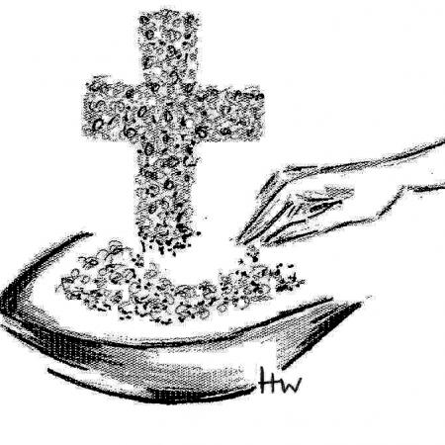
Mittwoch 06. März Aschermittwoch
19:00 Uhr Abendgottesdienst
frei

Sonntag 10. März 1. Sonntag der Fastenzeit
9:00 Uhr Familiengottesdienst
Aschenkreuzausteilung
Gest. Familiengesang mit Ulli Liebert
Ausgabe einer Fastensuppe der Firmlinge
++ der Fam. Raß vlg. Voltan
++ Elisabeth und Albin Paulitsch
+ Andreas Knapp
Das Ewige Licht leuchtet für + Andreas Knapp
14:00 Uhr Kreuzwegandacht Filialkirche Andersdorf

Sonntag 17. März 2. Sonntag der Fastenzeit
9:00 Uhr Pfarrgottesdienst Gest. Kirchenchor
+ Siegfried Zernig

14:00 Uhr Kreuzwegandacht Filialkirche Andersdorf

Freitag 22. März 19:00 Uhr JUGENDGEBET anschl. Agape im Pfarrhof
mit P. Marian und Diakon Jakob Mokoru

Sonntag 24. März 3. Sonntag der Fastenzeit
9:00 Uhr Pfarrgottesdienst Gest. Trachtenkapelle
++ Musiker der Trachtenkapelle

14:00 Uhr Kreuzwegandacht Filialkirche Andersdorf

Sonntag 31. März 4. Sonntag der Fastenzeit
9:00 Uhr Pfarrgottesdienst Gest. MGV
frei
14:00 Uhr Kreuzwegandacht Filialkirche Andersdorf
Weitere Infos: www.kath-pfarre-kaernten.at/stgeorgen-lavanttal

